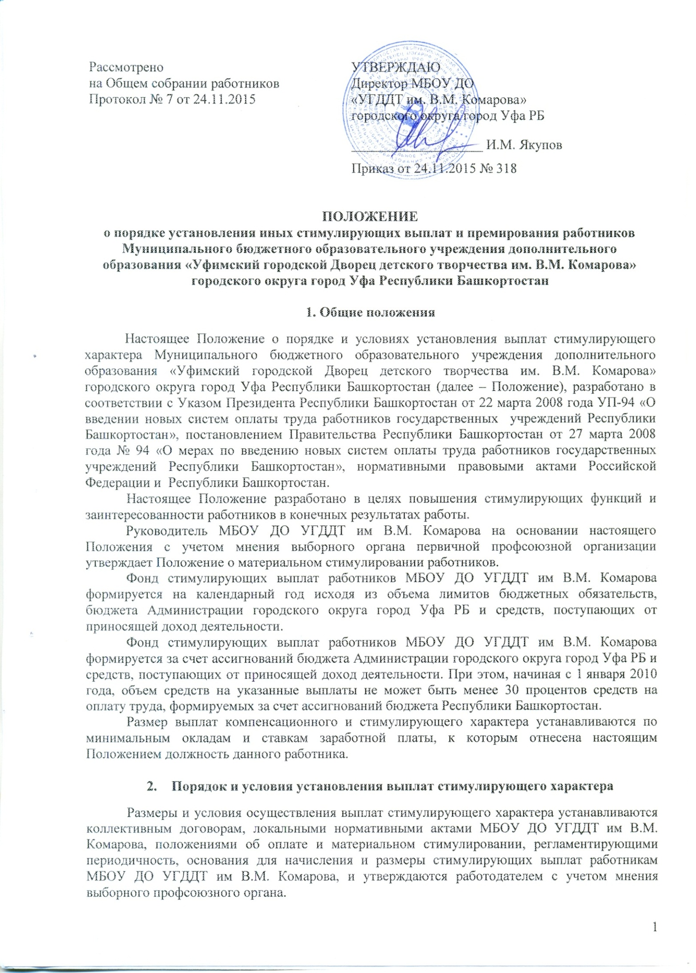

К выплатам стимулирующего характера относятся:

* выплаты по повышающим коэффициентам;
* премиальные и иные стимулирующие выплаты.

Работникам устанавливаются следующие повышающие коэффициенты:

Повышающий коэффициент за фактическую нагрузку педагогическим работникам за квалификационную категорию или стаж педагогической работы в целях стимулирования к качественному результату труда, повышению профессиональной квалификации и компетентности:

|  |  |  |
| --- | --- | --- |
| № п/п | Квалификационная категория либо стаж педагогической работы | Повышающий коэффициент |
| 1 | Вторая квалификационная категория | 0,25 |
| 2 | Первая квалификационная категория | 0,35 |
| 3 | Высшая квалификационная категория | 0,55 |
| 4 | Стаж педагогической работы от 2 до 5 лет | 0,05 |
| 5 | Стаж педагогической работы от 5 до 10 лет | 0,10 |
| 6 | Стаж педагогической работы от 10 до 20 лет | 0,20 |
| 7 | Стаж педагогической работы свыше 20 лет | 0,25 |

* Повышающий коэффициент педагогическим работникам, впервые поступившим на работу в учреждение после окончания высшего или среднего профессионального учебного заведения, – в размере 0,20 за фактическую нагрузку в течение 3 лет.
* Повышающий коэффициент работникам, имеющим ученую степень доктора наук по профилю образовательного учреждения или педагогической деятельности (преподаваемых дисциплин), - в размере 0,20 за фактическую нагрузку.
* Повышающий коэффициент работникам, имеющим ученую степень кандидата наук по профилю образовательного учреждения или педагогической деятельности (преподаваемых дисциплин), - в размере 0,10 за фактическую нагрузку.
* Повышающий коэффициент педагогическим работникам, имеющим почетное звание «Народный учитель», - в размере 0,20 за фактическую нагрузку.
* Повышающий коэффициент руководящим работникам и специалистам образовательных учреждений, имеющим почетные звания «Заслуженный учитель» и «Заслуженный преподаватель», – в размере 0,10 за фактическую нагрузку.
* Повышающий коэффициент директору и зам. директору, имеющим почетные звания, установленные для работников название которых начинается со слов «Народный», «Заслуженный», при условии соответствия почетного звания профилю учреждения, и педагогическим работникам образовательных учреждений при соответствии почетного звания профилю педагогической деятельности или преподаваемых дисциплин - в размере 0,10 за фактическую нагрузку.
* Повышающий коэффициент за высшее профессиональное образование педагогическим работникам - в размере 0,05 за фактическую нагрузку.
* Повышающие коэффициенты к ставке заработной платы за работы, не входящие в должностные обязанности работников, но непосредственно связанные с образовательным процессом, приведены в следующей таблице:

РАЗМЕРЫ

повышающих коэффициентов за выполнение работ, не входящих в должностные обязанности работников*

|  |  |
| --- | --- |
| Наименование вида работ | Размеры повышающих коэффициентов |
| Руководство предметными, цикловыми и методическими комиссиями | 0,15 |
| Педагогам и другим работникам за ведение делопроизводства | 0,15 |
| Руководство отделами (педагогам дополнительного образования) | 0,30 |

* При наличии оснований для применения двух и более повышающих коэффициентов доплата определяется по каждому основанию к ставке заработной платы, окладу.

Повышающий коэффициент работникам образования, отнесенным к ПКГ должностей учебно-вспомогательного персонала, - в размере до 0,10 к окладу за стаж работы более 3 лет.

Повышающий коэффициент водителям автомобилей всех типов за фактически отработанное время в должности водителя – в размере:

* 0,50 – водителям, имеющим присвоенный в установленном порядке 1-й класс (при наличии в водительском удостоверении разрешающих отметок «В», «С», «Д» и «Е»);
* 0,25 – водителям, имеющим 2-й класс (наличие в водительском удостоверении разрешающих отметок «В», «С», «Е» или только «Д» («Д» или «Е»)).

Критерии для премирования и установления иных стимулирующих выплат работникам учреждения разрабатываются директором совместно с выборным профсоюзным органом на основании перечня:

**3. Критерии эффективности деятельности работников**

|  |  |  |  |
| --- | --- | --- | --- |
| Наименование категории работников | Наименование показателя | Баллы | Периодичность изменения |
| Заместитель директора  по УВР | * Высокий уровень организации учебно-воспитательного процесса; | 0-2 | полугодовая |
| * Высокий уровень проведения аттестации педагогических работников; | 0-2 | годовая |
| * Участие в научно-методической деятельности; | 0-2 | годовая |
| * Высокий уровень организации и контроля (мониторинга) учебно-воспитательного процесса; | 0-2 | ежемесячная |
| * Качественная организация работы общественных органов, участвующих в управлении учреждением (методический, педагогический совет); | 0-2 | ежемесячная |
| * Сохранение контингента воспитанников; | 0-2 | полугодовая |
| * Поддержание благоприятного психологического климата в коллективе; | 0-2 | полугодовая |
| * Участие в организации массовых мероприятий; | 0-2 | ежемесячная |
| * Организация экскурсий, походов выходного дня, категорийных походов, летних туристско-краеведческих полевых лагерей. | 0-2 | 2-3 квартал |
| * Подготовка и участие педагогических работников и всего МБОУ ДОД УГДДТ им В.М. Комарова в профессиональных конкурсах | 0-2 | ежемесячная |
| * Организация и проведение курсов повышения квалификации педагогических работников | 0-2 | ежемесячная |
| *ИТОГО (максимально)* | | *22* |  |
| Деятельность заместителя директора по УВР по каждому из показателей оценивается от 0 до 2 баллов в зависимости от степени достижения результатов:   * оценка 2 балла – если результаты этого вида деятельности присутствуют, они достаточно эффективны, чтобы можно было проследить положительную динамику; * оценка 1 балл – если результаты этого вида присутствуют , но они мало или недостаточно эффективны; * оценка 0 баллов – если результаты этого вида деятельности отсутствуют.   Рекомендуется установить максимальный размер выплат за качество профессиональной деятельности. Например, если максимальный размер выплат составляет 30 %, рекомендуется установить шкалу оценки от максимально возможной суммы баллов:  более 80% (от 18 до 22 баллов) – в размере 25-30%  от 60 % до 80 % (от 13 до 17 баллов) – в размере 20-25%  от 30 % до 60 % (от 7 до 12 баллов) – в размере 10 – 20 %  от 10 % до 30 % (от 2 до 6 баллов) – в размере 10 % | | | |
| Заместитель директора  по АХЧ | * Выполнение требований и электробезопасности, охраны труда; | 0-2 | годовая |
| * Высокое качество подготовки и организации ремонтных работ; | 0-2 | полугодовая |
| * Своевременное обеспечение необходимым инвентарем и оборудованием образовательного процесса и гигиенического содержания здания и прилегающего участка; | 0-2 | ежемесячная |
| * Своевременное заключение договоров с обслуживающими организациями; | 0-2 | полугодовая |
| * Своевременное проведение инвентаризации и списания пришедшего в негодность оборудования; | 0-2 | полугодовая |
| * Своевременная закупка необходимого инвентаря и оборудования, согласно годовой смете расходов; | 0-2 | ежемесячная |
| * Контроль за младшим обслуживающим персоналом; | 0-2 | ежемесячная |
| * Организация хозяйственной подготовки кабинетов к началу учебного года; | 0-2 | полугодовая |
| * Грамотное ведение хозяйственной документации, заполнение журналов по ОТ, ТБ, своевременное прохождение тех.осмотра и ремонта транспорта | 0-2 | полугодовая |
| *ИТОГО (максимально)* | | *18* |  |
| Деятельность заместителя директора по АХЧ по каждому из показателей оценивается от 0 до 2 баллов в зависимости от степени достижения результатов:   * оценка 2 балла – если результаты этого вида деятельности присутствуют, они достаточно эффективны, чтобы можно было проследить положительную динамику; * оценка 1 балл – если результаты этого вида присутствуют ,но они мало или недостаточно эффективны; * оценка 0 баллов – если результаты этого вида деятельности отсутствуют.   Рекомендуется установить максимальный размер выплат за качество профессиональной деятельности. Например, если максимальный размер выплат составляет 30 %, рекомендуется установить шкалу оценки от максимально возможной суммы баллов:  более 80% (от 14 до 18 баллов) – в размере 25-30%  от 60 % до 80 % (от 10 до 13 баллов) – в размере 20-25%  от 30 % до 60 % (от 5 до 12 баллов) – в размере 10 – 20 %  от 10 % до 30 % (от 2 до 4 баллов) – в размере 10 % | | | |
| Заведующий отделом | * Обеспечение выполнения учебных планов и программ педагогов доп. образования; | 0-2 | полугодовая |
| * Методическое обеспечение образовательного процесса; | 0-2 | полугодовая |
| * Принятые меры по сохранению контингента воспитанников; | 0-2 | полугодовая |
| * Развитие педагогического творчества (участие ПДО. в исследовательской, экспериментальной работе, конкурсах, конференциях и т.д.) | 0-2 | ежемесячная |
| * Высокий уровень организации мероприятий; | 0-2 | ежемесячная |
| * Организация различных форм внеурочной работы в отделе; | 0-2 | полугодовая |
| * Участие в инновационной деятельности, разработка и внедрение авторских программ; | 0-2 | ежемесячная |
| * Внедрение современных педагогических технологий в работу объединений; | 0-2 | полугодовая |
| * Высокий уровень организации контроля учебно-воспитательного процесса | 0-2 | ежемесячная |
| * Проведение диагностики среди воспитанников и педагогов отдела | 0-2 | ежемесячная |
| *ИТОГО (максимально)* | | *20* |  |
| Деятельность заведующих отделом по каждому из показателей оценивается от 0 до 2 баллов в зависимости от степени достижения результатов:   * оценка 2 балла – если результаты этого вида деятельности присутствуют, они достаточно эффективны, чтобы можно было проследить положительную динамику; * оценка 1 балл – если результаты этого вида присутствуют ,но они мало или недостаточно эффективны; * оценка 0 баллов – если результаты этого вида деятельности отсутствуют.   Рекомендуется установить максимальный размер выплат за качество профессиональной деятельности. Например, если максимальный размер выплат составляет 30 %, рекомендуется установить шкалу оценки от максимально возможной суммы баллов:  более 80% (от 16 до 20 баллов) – в размере 25-30%  от 60 % до 80 % (от 12 до 15 баллов) – в размере 20-25%  от 30 % до 60 % (от 6 до 11 баллов) – в размере 10 – 20 %  от 10 % до 30 % (от 2 до 5 баллов) – в размере 10 % | | | |
| Методисты | * Анализирует состояние учебно-методической работы в учреждении и разрабатывает предложения по ее эффективности; | 0-2 | полугодовая |
| * Оказывает помощь педагогам д.о. в определении содержания, форм, методов и средств обучения; | 0-2 | ежемесячная |
| * Принимает участие в разработке методических и информационных материалов, диагностики, прогнозирования и планирования подготовки и повышения квалификации ПДО; | 0-2 | ежемесячная |
| * Обобщает и принимает меры по распространению наиболее результативного опыта педагогов ДО; | 0-2 | полугодовая |
| * Организует работу по научно-методическому обеспечению содержания образовательного процесса; | 0-2 | полугодовая |
| * Разрабатывает Положения об организации мероприятий и участвует в его организации; | 0-2 | ежемесячная |
| * Оснащает учебный процесс наглядными и раздаточными материалами; | 0-2 | ежемесячная |
| * Разрабатывает новые методики и педагогические технологии | 0-2 | годовая |
| *ИТОГО (максимально)* | | *16* |  |
| Деятельность методистов по каждому из показателей оценивается от 0 до 2 баллов в зависимости от степени достижения результатов:   * оценка 2 балла – если результаты этого вида деятельности присутствуют, они достаточно эффективны, чтобы можно было проследить положительную динамику; * оценка 1 балл – если результаты этого вида присутствуют ,но они мало или недостаточно эффективны; * оценка 0 баллов – если результаты этого вида деятельности отсутствуют.   Рекомендуется установить максимальный размер выплат за качество профессиональной деятельности. Например, если максимальный размер выплат составляет 30 %, рекомендуется установить шкалу оценки от максимально возможной суммы баллов:  более 80% (от 13 до 16 баллов) – в размере 25-30%  от 60 % до 80 % (от 10 до 12 баллов) – в размере 20-25%  от 30 % до 60 % (от 5 до 9 баллов) – в размере 10 – 20 %  от 10 % до 30 % (от 2 до 4 баллов) – в размере 10 % | | | |
| Педагоги дополнительного образования, концертмейстеры | * Повышение квалификации, получение наград, званий; | 0-2 | ежемесячная |
| * Участие в профессиональных конкурсах, исследовательской и экспериментальной работе; | 0-2 | ежемесячная |
| * Участие в научно-методической деятельности; | 0-2 | ежемесячная |
| * Участие в мероприятиях районного, городского, республиканского, российского уровней; | 0-2 | ежемесячная |
| * Высокая сохранность контингента воспитанников; | 0-2 | полугодовая |
| * Высокий уровень исполнительской дисциплины; | 0-2 | ежемесячная |
| * Высокие достижения воспитанников; | 0-2 | ежемесячная |
| * Создание авторской программы | 0-2 | годовая |
| *ИТОГО (максимально)* | | *16* |  |
| Деятельность педагогов дополнительного образования по каждому из показателей оценивается от 0 до 2 баллов в зависимости от степени достижения результатов:   * оценка 2 балла – если результаты этого вида деятельности присутствуют, они достаточно эффективны, чтобы можно было проследить положительную динамику; * оценка 1 балл – если результаты этого вида присутствуют ,но они мало или недостаточно эффективны; * оценка 0 баллов – если результаты этого вида деятельности отсутствуют.   Рекомендуется установить максимальный размер выплат за качество профессиональной деятельности. Например, если максимальный размер выплат составляет 30 %, рекомендуется установить шкалу оценки от максимально возможной суммы баллов:  более 80% (от 13 до 16 баллов) – в размере 25-30%  от 60 % до 80 % (от 10 до 12 баллов) – в размере 20-25%  от 30 % до 60 % (от 5 до 9 баллов) – в размере 10 – 20 %  от 10 % до 30 % (от 2 до 4 баллов) – в размере 10 % | | | |
| Младший обслуживающий персонал | * Оперативность выполнения заявок по устранению технических неполадок; | 0-2 | ежемесячная |
| * Содержание участка и помещения в соответствии с требованиями Сан Пин; | 0-2 | ежемесячная |
| * Качественная уборка помещения; | 0-2 | ежемесячная |
| * Качественное выполнение должностных обязанностей; | 0-2 | ежемесячная |
| * Проведение особо срочных работ | 0-2 | ежемесячная |
| *ИТОГО (максимально)* | | *10* |  |
| Деятельность младшего обслуживающего персонала по каждому из показателей оценивается от 0 до 2 баллов в зависимости от степени достижения результатов:   * оценка 2 балла – если результаты этого вида деятельности присутствуют, они достаточно эффективны, чтобы можно было проследить положительную динамику; * оценка 1 балл – если результаты этого вида присутствуют ,но они мало или недостаточно эффективны; * оценка 0 баллов – если результаты этого вида деятельности отсутствуют.   Рекомендуется установить максимальный размер выплат за качество профессиональной деятельности. Например, если максимальный размер выплат составляет 30 %, рекомендуется установить шкалу оценки от максимально возможной суммы баллов:  более 80% (от 8 до 10 баллов) – в размере 25-30%  от 60 % до 80 % (от 6 до 7 баллов) – в размере 20-25%  от 30 % до 60 % (от 3 до 5 баллов) – в размере 10 – 20 %  от 10 % до 30 % (от 1 до 2 баллов) – в размере 10 % | | | |

* Основания (критерии) для премирования и установления выплат стимулирующего характера работникам определяются директором на основе показателей качества профессиональной деятельности по согласованию с выборным коллегиальным органом.